Наши победы
В онлайн-конкурсе «Гармония в Многообразии» прошедшый под девизом: “Дружба и братство – наше богатство”

В номинации “Лучшая песня” 1 место 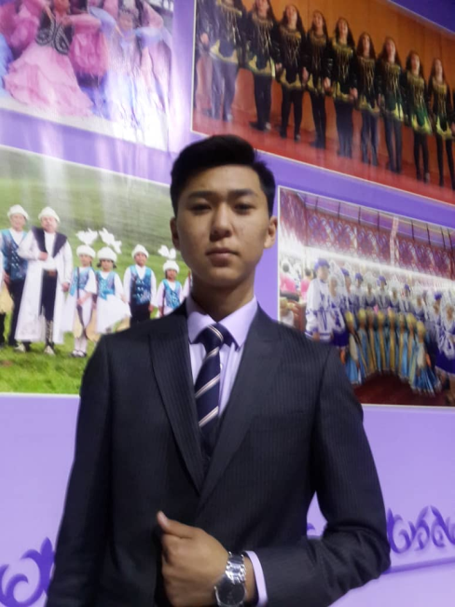

Получил ученик 11а класса Алмазбеков Адилет.

Педагог по вокалу Куприянова Светлана Анатольевна

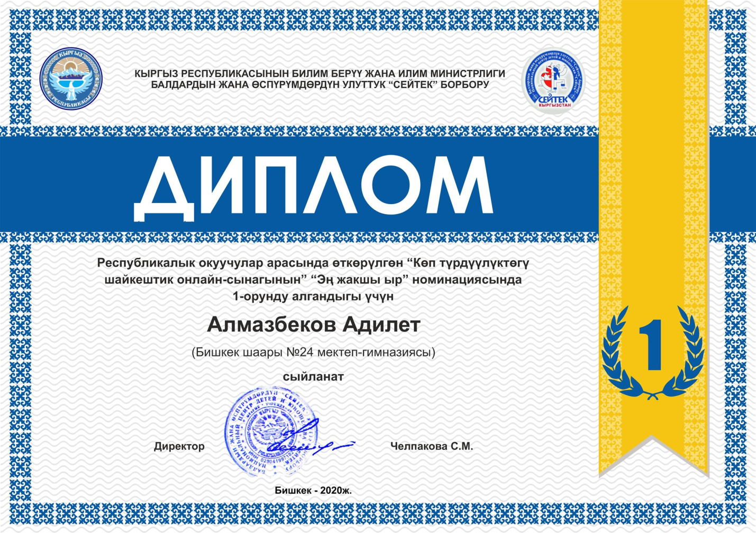

В номинации “Лучший танец” 2 место

Получил школьный танцевальный ансамбль «Ак маанай».

Руководитель Ташматова Нурийла Калысовна.
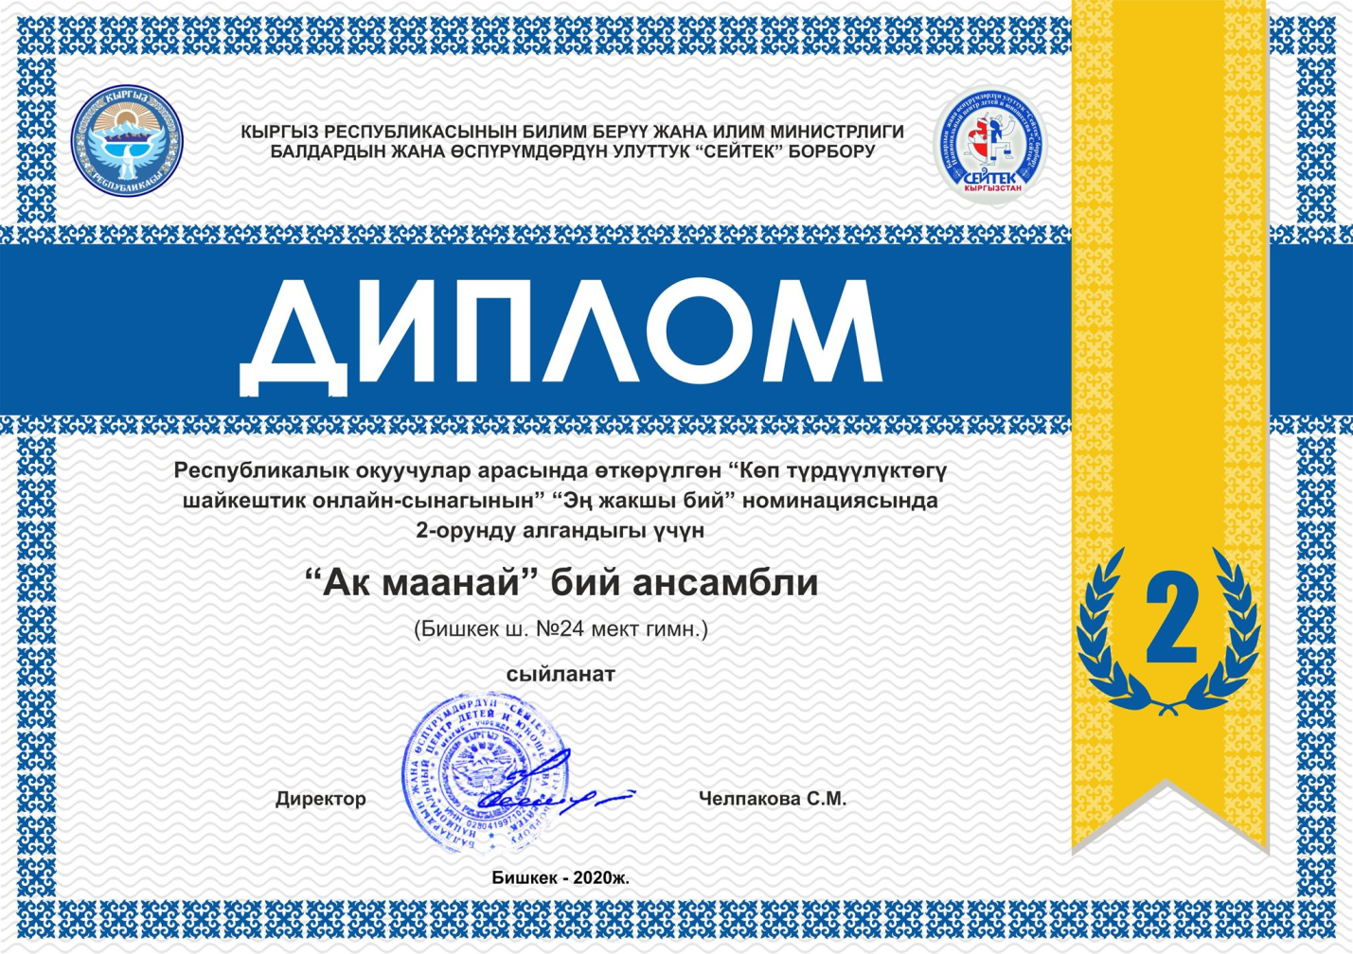

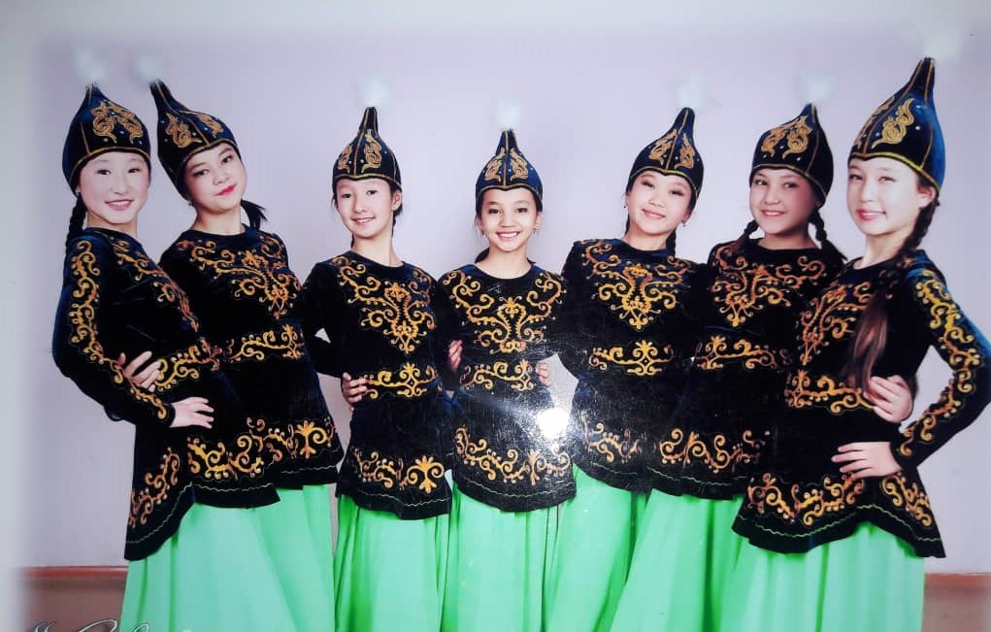

КЫРГЫЗСКИЙ РЕСПУБЛИКАНСКИЙ ЦЕНТР ДЕТЕЙ И ЮНОШЕСТВА «СЕЙТЕК» организовал дистанционный конкурс

«Гармония в Многообразии»

Сроки проведения: с 20 октября по 20 ноября 2020 года . Цель: способствовать ведению диалога между народами, принятие и понимание разных культур, форм самовыражения и способов проявления индивидуальности. Главная проблема наших детей и подростков – это проблема общения. Именно на преодоление этого направлен наш конкурс, призывающий собрать воедино все народы Кыргызстана.
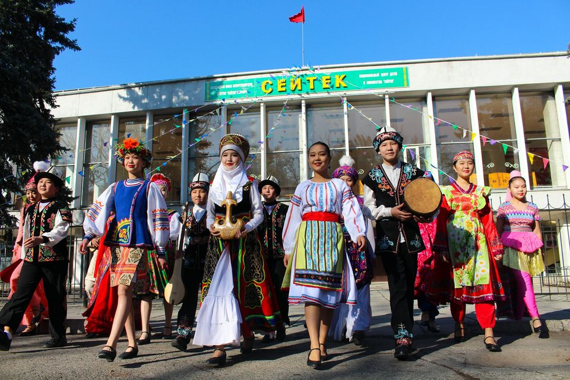
…..конкурс был необычным тем, что были введены разнообразные номинации: “Лучший рисунок” (участники до 10 лет), “Лучшее фото” (участники от 6 до 20 лет), “Лучший танец” (участники от 9 до 15 лет), “Лучшее эссе” (участники от 13 лет старше), “Лучший видеоролик” ( участники от 13 и старше), “Лучшая песня” (участники от 6 до 20 лет)

